Nastavna jedinica |  |  | Futur drugi
Ime i prezime učitelja
Razredni odjel: |  |  | Redni broj sata: | Datum:
Nastavno područje ili područja:  Hrvatski jezik i komunikacija |  |  | Tip nastavnoga sata:  obradba i vježba (2 sata) | Nastavni oblici: frontalni, individualni rad, rad u paru, rad u skupini
Odgojno-obrazovni ishodi na razini predmetnoga kurikula |  |  | - OŠ HJ A.6.5. Učenik oblikuje tekst i primjenjuje jezična znanja o pro-mjenjivim vrstama riječi na oglednim i čestim primjerima.
Odgojno-obrazovni ishodi na razini teme |  |  | - Učenik upotrebljava u govoru i pismu glagolske oblike za izricanje vremena i načina.
Odgojno-obrazovni ishodi na razini aktivnosti |  |  | Učenik:  - prepoznaje futur drugi u rečenicama i vezanome tekstu  - prepoznaje futur drugi kao složeno glagolsko vrijeme  - preoblikuje futur drugi u prezent i obrnuto  - dopunjava rečenice odgovarajućim oblicima glagola u futuru drugome  - ispravlja pogreške u uporabi futura drugoga i futura prvoga  - oblikuje svoje misli u jasne rečenice kojima iskazuje svoja razmišljanja  - razgovara radi izmjene informacija  - postavlja pitanja i odgovara.
Povezanost s međupredmetnim temama |  |  | Uporaba informacijske i komunikacijske tehnologije, Osobni i socijalni razvoj, Građanski odgoj i obrazovanje, Učiti kako učiti
Tijek sata (artikulacija)
Prvi sat (obradba)
Uvodni dio sata (motivacija)
Prvo će se otapati snijeg, onda će potoci nabujati.
Učenici trebaju razmisliti o toj rečenici, a zatim im učitelj postavlja pitanje: Kako biste izrekli tu rečenicu kad bi ona započela prilogom kad?
Učitelj najavljuje nastavnu jedinicu i čita polazni tekst Kad nas ožujak bude grijao (Đurđica Marković, https://blog.meteo-info.hr, učitano13. prosinca 2018.).
Učenici rješavaju kviz u rubrici Razumijem što čitam u digitalnome udžbeniku.
https://www.e-sfera.hr/dodatni-digitalni-sadrzaji/ef92a346-e78e-419d-bfdd-44aa5e16e034/

Glavni dio sata (obradba)
Učenik razgovora s učenicima o početnome tekstu i o kvizu te ih navodi da uoče nestalnost ožujka koji većim dijelom pripada zimi, ali donosi proljeće i brojne promjene.

Učitelj navodi učenike da na primjeru zapaze redoslijed dviju budućih radnji.

1. radnja u budućnosti 2. radnja u budućnosti
Kada se dani budu produžili, dobit ćemo više dnevnoga svjetla.
predbuduća radnja buduća radnja
futur drugi futur prvi
Učitelj govori da glagolski oblik kojim izričemo predbuduće radnje (radnje koje će se dogoditi prije neke druge buduće radnje) nazivamo futur drugi.
Učitelj napominje učenicima da se futurom drugim, osim za izricanje predbuduće radnje, koristimo i za izricanje istodobne radnje u budućnosti.
Kako mjesec bude odmicao, topla razdoblja bit će sve češća.
futur drugi futur prvi
radnje se odvijaju istodobno
Učenici rješavaju 1. zadatak II. skupine u radnoj bilježnici. Samostalno određuju koja će se buduća radnja dogoditi prije i u kojemu su vremenu istaknuti glagoli.
Učenici trebaju promotriti primjere u udžbeniku i zaključiti kako se tvori futur drugi.

Kada budete hodali šumarkom, naći ćete proljetnice.
svršeni prezent pomoćnoga glagola biti glagolski pridjev radni

Učitelj govori da se futur drugi tvori od više riječi, stoga je to složeni glagolski oblik.
Učenici rješavaju 1. zadatak I. skupine u radnoj bilježnici.
Učenici s učiteljem provjeravaju točnost riješenih zadataka.

Učenici trebaju promotriti tablicu i uočiti kako se sprežu glagoli u futuru drugome.
Učitelj ističe da dijelovi futura drugoga mogu biti rastavljeni unutar rečenice.
Učenici na primjeru uočavaju tvorbu niječnih i upitnih oblika futura drugoga, a zatim rješavaju 2. zadatak II. skupine u radnoj bilježnici.
Učenici na primjerima iz udžbenika uočavaju sprezanje pomoćnih glagola u futuru drugome te utvrđuju nove jezične činjenice rješavajući 2. zadatak I. skupine u radnoj bilježnici.
Učitelj navodi učenike da zapaze pravilnu uporabu futura drugoga promatrajući primjere u udžbeniku, a novostečena znanja utvrde rješavajući 3. i 4. zadatak II. skupine zadataka u radnoj bilježnici.

Završni dio sata (usustavljivanje)
Minuta za govorenje
Učenici imaju zadatak usporediti futur drugi i pluskvamperfekt te pripremiti jednominutno izlaganje u kojemu će iznositi sličnosti i razlike između tih dvaju vremena.
Zadatak za domaću zadaću
Učenici trebaju riješiti 3. zadatak prve skupine.
Drugi sat (vježba)
Uvodni dio (motivacija)
Učitelj s učenicima analizira i ispravlja zadatke u radnoj bilježnici.
Najava vježbe i davanje uputa za rad
Rješavanjem kviza i igara u rubrici Volim hrvatski u digitalnome udžbeniku učenici provjeravaju svoje znanje o futuru drugome.
https://www.e-sfera.hr/dodatni-digitalni-sadrzaji/ef92a346-e78e-419d-bfdd-44aa5e16e034/
Učitelj daje uputu učenicima da prouče rubriku Zapis za pravopis, a potom da utvrde i provjere svoje pravopi-sno znanje u Minuti za pravilno pisanje u digitalnome udžbeniku.
https://www.e-sfera.hr/dodatni-digitalni-sadrzaji/ef92a346-e78e-419d-bfdd-44aa5e16e034/assets/interactivity/kviz_4/index.html
Učitelj s učenicima provjerava točnost rješenja.
Vježba
Učenici u parovima rješavaju 1. zadatak III. skupine u radnoj bilježnici, zatim čitaju svoje odgovore, razgovaraju, objašnjavaju i uspoređuju svoje odgovore te zaključuju.

Zadatak za domaću zadaću
Minuta za pisanje
Učenici imaju zadatak isplanirati što će, u skladu s vremenskim uvjetima, raditi u ožujku. Plan trebaju napisati u obliku natuknica (Ako bude padala kiša,…; Bude li puhao jak vjetar,…).
Aktivnosti za učenike |  | - aktivno slušaju, razgovaraju radi razmjene informacija; zapisuju u bilježnicu; analiziraju tablicu i izvode zaključke; koriste se različitim izvorima znanja; rješavaju zadatke i provjeravaju njihovu točnost, samostalno, u paru i u skupini; sudjeluju u rješavanju postavljenih zadataka i poštuju pravila
Nastavni materijal |  | udžbenik Volim hrvatski, radna bilježnica Volim hrvatski, digitalni udžbenik, nastavni listić, ploča i kreda, računalo, projektor, digitalni alati
Prijedlog prilagodbe
- Daroviti učenici:
- istraživačkim radom prema zadanim smjernicama uz udžbenik i dodatne materijale (koje je pripremio učitelj) samostalno proučavaju nastavnu jedinicu, uče, utvrđuju i provjeravaju usvojeno znanje o futuru drugome
- zapisuju plan ploče (2)
- smišljaju i izrađuju društvenu igru, križaljku, rebus, kviz, umnu mapu, plakat ili prezentaciju o futuru drugome u kojemu od digitalnih alata (bubbl.us, Prezi, Canva, Emaze, Coggle, Testmoz, Kubba, Kahoot, Glogster, Moovly, Moodle…), potom izrađeni medijski sadržaj prikazuju ostalim učenicima kao sažetak nastavne jedinice
- ostvaruju zadatke iz rubrike Istražujem i otkrivam (https://www.e-sfera.hr/dodatni-digitalni-sadrzaji/ef92a346-e78e-419d-bfdd-44aa5e16e034/).

- Učenicima s poteškoćama postupke prilagodbe učitelj treba organizirati s obzirom na vrstu teškoće: smanjiti opseg sadržaja, predočiti sadržaj na razumljiv način, sažeti plan ploče, uokviriti bitno; nastavni listić i plan ploče prilagoditi s obzirom na vrstu poteškoće, usmjeravati pozornost, stupnjevito pružati pomoć u rješavanju zadataka, produljiti vrijeme rješavanja zadataka.
Učenici trebaju pokušati usvojiti gradivo na razini imenovanja, prepoznavanja i dosjećanja: futur drugi je pre-dbuduće glagolsko vrijeme – izriče radnju koja će se dogoditi prije neke druge buduće radnje, futur drugi je složeno glagolsko vrijeme – sastoji se od više riječi; tvorimo ga od svršenoga prezenta pomoćnoga glagola biti i glagolskoga pridjeva radnoga.
Rješavaju nastavni listić preuzet iz rubrike Pomoć u učenju (https://www.e-sfera.hr/dodatni-digitalni-sadrzaji/ef92a346-e78e-419d-bfdd-44aa5e16e034/).

Drugi način obradbe
Učitelj razgovora s učenicima o osobitostima promjenjivoga i prevrtljivog mjeseca ožujka te o tome kako je ožujak dobio ime, a zatim dijeli učenike u skupine. Svaka skupina uzima listić sa zadatcima vezanima za dio nastavne jedinice iz udžbenika. Vodeći računa o pravilima rada u skupini i primjenjujući metodu suradničkoga učenja, učenici (nakon samostalne raspodjele uloga i zadataka) pristupaju rješavanju zadataka. Na kraju sata zapisuju rezultate svoga rada na ploču i tvore plan ploče koji svi zapisuju u bilježnicu – plan ploče (3).
Postupci i oblici vrednovanja i samovrednovanja | Vrednovanje za učenje (formativno):  - praćenje učenikovih aktivnosti tijekom procesa učenja i poučavanja  - pruža mogućnost uvida učenicima kako da unaprijede svoje učenje  - ciljana pitanja za provjeru razumijevanja.  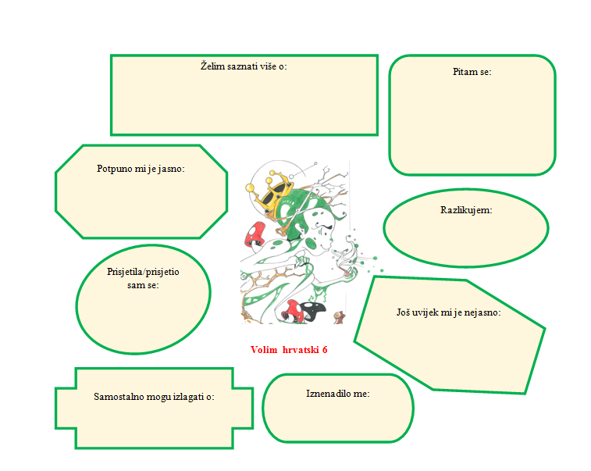  Vrednovanje kao učenje(formativno): samovrednovanje i vršnjačko vrednovanje zadataka za samostalan i skupinski rad; učenici znaju cilj učenja i kriterije vrednovanja te ih prepoznaju u svojim radovima.  Vrednovanje naučenoga (sumativno i formativno): zadatci u radnoj bilježnici i digitalnome udžbeniku.
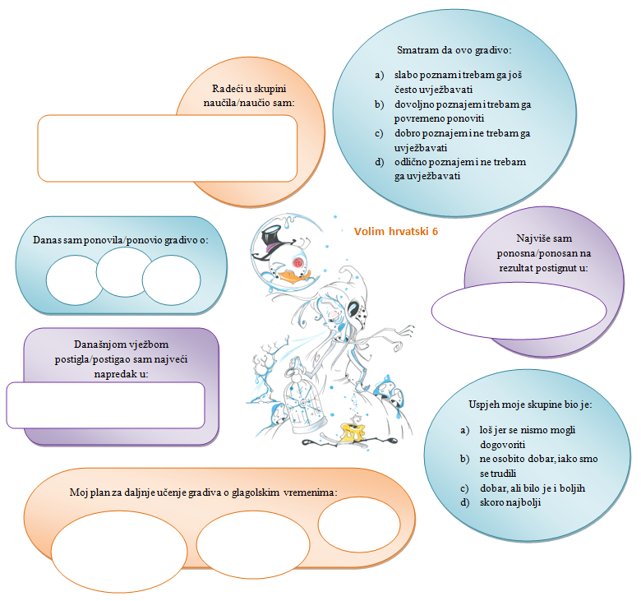

PLAN PLOČE (1)
Futur drugi je predbuduće glagolsko vrijeme

1. radnja u budućnosti 2. radnja u budućnosti
Kada se dani budu produžili, dobit ćemo više dnevnoga svjetla.
predbuduća radnja buduća radnja
futur drugi futur prvi

Kada budete hodali šumarkom, naći ćete proljetnice.
svršeni prezent
pomoćnoga glagola biti glagolski pridjev radni

PLAN PLOČE (2)
Futur drugi

ići ću u knjižnicu.
Ako budem imao vremena, učit ću.
pisat ću pismo.

1. radnja u budućnosti 2. radnja u budućnosti
Kada se dani budu produžili, dobit ćemo više dnevnoga svjetla.
predbuduća radnja buduća radnja
futur drugi futur prvi

- futur drugi (egzaktni) – predbuduće vrijeme
- njime se izriču radnje koje će se dogoditi prije neke druge buduće radnje

- tvorba futura drugoga

SVRŠENI PREZENT GLAGOLSKI PRIDJEV RADNI
POMOĆNOGA GLAGOLA BITI
budem ……………… slušao
budeš ……………… slušao
bude ………………... slušao
budemo …………….. slušali
budete ……………… slušali
budu ………………... slušali

- futur drugi upotrebljava se samo u složenim rečenicama PAZI!!

Sutra budem putovala. ne
Sutra ću putovati.

- ako je futur drugi tvoren od svršenoga glagola, može se zamijeniti svršenim prezentom

Ako budeš napisao pismo, bit ću sretan.

futur drugi

Ako napišeš pismo, bit ću sretan.

svršeni prezent

- futur drugi i svršeni prezent nije pravilno zamijeniti futurom prvim

Ako ćeš napisati pismo, bit ću sretan. ne

Ako budeš napisao pismo, bit ću sretan.
Ako napišeš pismo, bit ću sretan.

